Информатика. Графическое представление численных данных
Тема. Графическое представление численных данных.
Тип урока. Комбинированный урок.
Цель урока:
- освоить способы визуализации численных данных;
- сформировать восприятие компьютера как инструмента обработки информационных объектов.
Основные понятия. Численные данные. Графическое представление. Оптимальное представление графической информации.
Мировоззренческий аспект урока. Развивать навыки логического мышления учащихся и научного подхода к изучению информации.
Оборудование:
- интерактивная доска;
- компьютер;
- диск «Открытая Коллекция. Информатика: операционные системы и прикладные программы, 10–11 классы»(Windows,Linux);
- УМК Н.Угриновича «Информатика и информационные технологии. 10–11 классы». М.: БИНОМ. Лаборатория знаний, 2007.
План урока
Этапы урока | Время, мин. | Приемы и методы
I. Организационный момент. Мотивация учебной проблемы | 1 | Беседа учителя
II. Изложение нового материала. Формирование у учащихся представления об оптимальном графическом представлении информации | 8 | Объяснение учителя
III. Работа с программой Excel | 10 | Работа двух учащихся у интерактивной доски
IV. Индивидуальная работа с программой Excel | 15 | Работа учащихся в индивидуальном режиме
V. Первичная проверка усвоения знаний. Рефлексия | 10 | Работа с тестовыми заданиями, проектируемыми на интерактивную доску
VI. Домашнее задание | 1 | Запись на доске
I. Организационный момент. Мотивация учебной проблемы
Около 90 % информации человек получает визуально.
1. Как информация может быть классифицирована по способам восприятия?
(визуальная, аудиальная, тактильная, обонятельная, вкусовая)
2. Какие формы представления информации вы знаете?
(текстовая, числовая, графическая, комбинированная).
Способ условного изображения числовых величин и их соотношений с использованием геометрических средств называется диаграммой.
II. Изложение нового материала. Формирование у учащихся представления о графическом представлении числовой информации
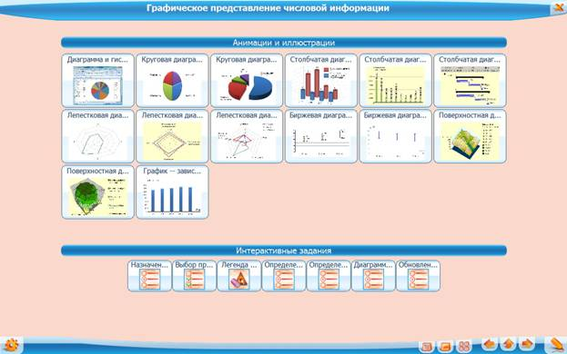
Электронная таблица использует 11 стандартных типов диаграмм:
- гистограмма;
- график;
- круговая диаграмма;
- линейчатая диаграмма;
- диаграмма с областями;
- точечная диаграмма;
- биржевая диаграмма;
- поверхность;
- кольцевая диаграмма;
- пузырьковая диаграмма;
- лепестковая диаграмма.
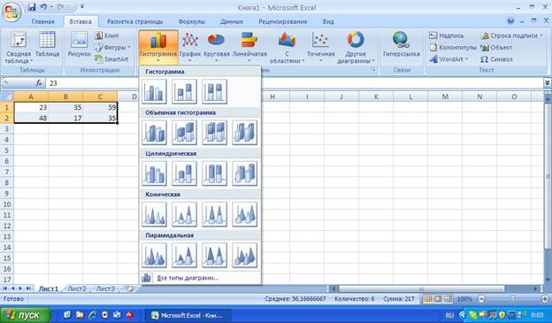
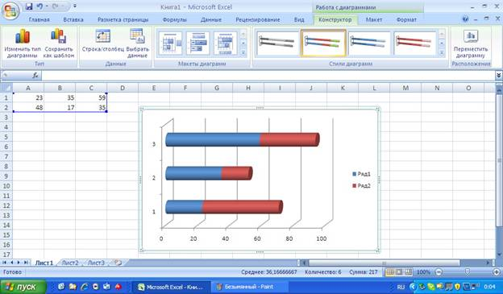
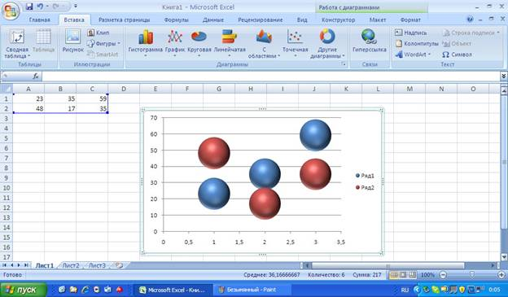
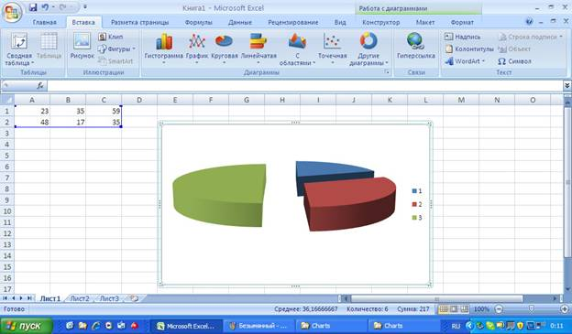
Основные элементы диаграммы:
- ряд данных;
- легенда (подпись, определяющая категорию данных на диаграмме, с использованием различных узоров и цвета);
- подписи данных;
- заголовки, название диаграммы.
Используется наглядный материал из коллекции «Открытая коллекция. Информатика: операционные системы и прикладные программы, 10–11 классы».
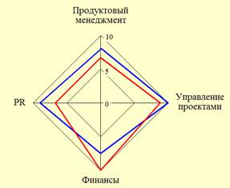 | 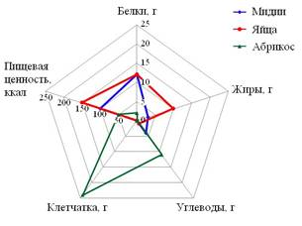
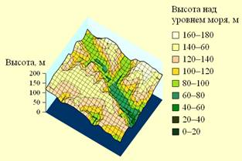 | 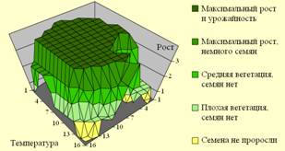
III. Работа учащихся с программой Microsoft Excel
Для работы с программой Microsoft Excel к интерактивной доске приглашаются последовательно двое учащихся, которые выполняют задание по представлению графической информации различными видами диаграмм.
Со всем классом обсуждается, какие способы представления будут оптимальными в том или ином случае.
Класс выполняет задание (каждый учащийся индивидуально) и строит различные диаграммы.
IV. Индивидуальная работа учащихся с программой Microsoft Excel
В индивидуальном режиме учащиеся работают и строят различные диаграммы по заданиям, которые заранее раздаются на листочках.
Каждый должен построить несколько видов диаграмм и объяснить, какая из них будет оптимальной.
V. Первичная проверка усвоения знаний. Рефлексия
Проверка усвоения знаний по теме проводится с использованием интерактивных заданий, подобранных по данной теме.
Данные задания могут быть как самые простые:
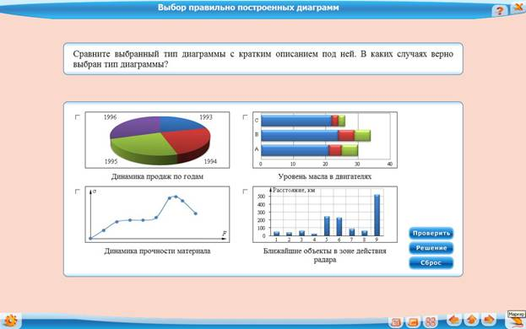
так и сложные:
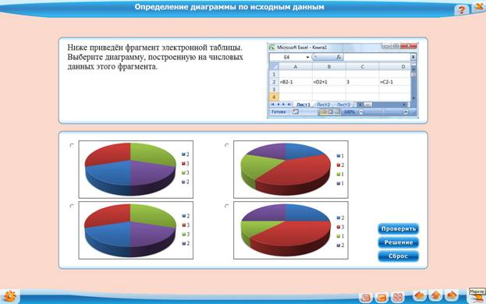
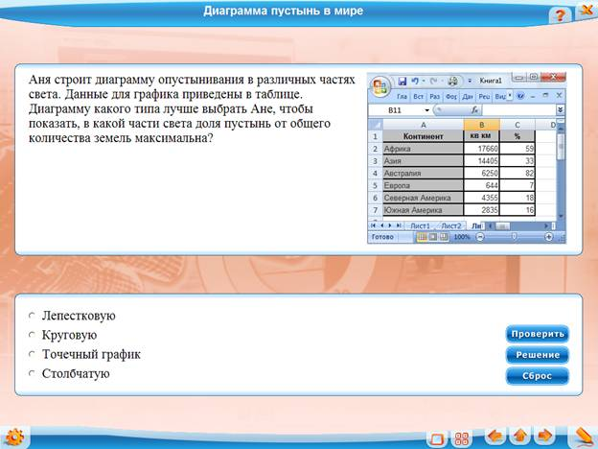
VI. Домашнее задание
Выбрать оптимальную форму представления данных и построить различные диаграммы к реферативным работам по другим предметам.

